113年原住民族簡易生命表提要分析

壹、前言
為回應原住民社會之需求，並順應世界潮流，立法院於民國85年11月1日審議通過「行政院原住民委員會組織條例」，同年12月10日「行政院原住民委員會」正式成立，專責統籌規劃原住民族事務；而內政部全國戶役政資訊系統亦自89年起新增個人資料之原住民身分註記欄位，可產生提供編算原住民族生命表所需基本資料，因此本部自90年起定期編算原住民族簡易生命表，以了解原住民族平均餘命變動趨勢，以及與全體國民平均餘命之差距情況，提供各界參用。

貳、重要結果摘要分析
- 原住民族出生死亡基本概況
113年底原住民族總人數為61萬1,674人，其中山地原住民32萬6,272人、平地原住民28萬5,402人。113年原住民族出生人數為6,945人，其中山地原住民4,030人、平地原住民2,915人；死亡人數為4,965人，其中山地原住民2,636人、平地原住民2,329人（詳表1）。
表1 我國原住民族近年出生死亡情形
單位：人
身分別 |  | 110年 |  |  | 111年 |  |  | 112年 |  |  | 113年
 |  | 總  人數 | 出生  人數 | 死亡  人數 | 總  人數 | 出生  人數 | 死亡  人數 | 總  人數 | 出生  人數 | 死亡  人數 | 總  人數 | 出生  人數 | 死亡  人數
原住民  族 | 全體 | 580,758 | 6,669 | 4,345 | 584,125 | 6,392 | 5,034 | 589,038 | 6,602 | 4,989 | 611,674 | 6,945 | 4,965
原住民  族 | 男性 | 280,886 | 3,450 | 2,500 | 282,130 | 3,300 | 2,886 | 284,069 | 3,393 | 2,859 | 295,443 | 3,558 | 2,849
原住民  族 | 女性 | 299,872 | 3,219 | 1,845 | 301,995 | 3,092 | 2,148 | 304,969 | 3,209 | 2,130 | 316,231 | 3,387 | 2,116
山 地 | 全體 | 309,152 | 3,904 | 2,367 | 311,328 | 3,834 | 2,744 | 314,221 | 3,868 | 2,666 | 326,272 | 4,030 | 2,636
山 地 | 男性 | 148,564 | 2,002 | 1,325 | 149,445 | 1,998 | 1,580 | 150,623 | 1,986 | 1,481 | 156,718 | 2,032 | 1,474
山 地 | 女性 | 160,588 | 1,902 | 1,042 | 161,883 | 1,836 | 1,164 | 163,598 | 1,882 | 1,185 | 169,554 | 1,998 | 1,162
平地 | 全體 | 271,606 | 2,765 | 1,978 | 272,797 | 2,558 | 2,290 | 274,817 | 2,734 | 2,323 | 285,402 | 2,915 | 2,329
平地 | 男性 | 132,322 | 1,448 | 1,175 | 132,685 | 1,302 | 1,306 | 133,446 | 1,407 | 1,378 | 138,725 | 1,526 | 1,375
平地 | 女性 | 139,284 | 1,317 | 803 | 140,112 | 1,256 | 984 | 141,371 | 1,327 | 945 | 146,677 | 1,389 | 954
資料來源：內政部戶政司。
說明：1.山地原住民係指臺灣光復前原籍在山地行政區域內，且戶口調查簿登記其本人或直系血親尊親屬屬於原住民者。
2.平地原住民係指臺灣光復前原籍在平地行政區域內，且戶口調查簿登記其本人或直系血親尊親屬屬於原住民，並申請戶籍所在地鄉（鎮、市、區）戶政事務所登記為平地原住民者。
3.總人數為年底數。
113年原住民族男性死亡人數2,849人（占57.38%）、女性2,116人（占42.62%），與112年比較，男性減少10人（-0.35%）、女性減少14人（-0.66%）。
山地原住民男性死亡人數1,474人、女性1,162人，與112年比較，男性減少7人（-0.47%），女性減少23人（-1.94%）；平地原住民男性死亡人數1,375人、女性954人，與112年比較，男性減少3人（-0.22%）、女性增加9人（+0.95%）（詳表1）。

- 原住民族零歲平均餘命（平均壽命）
- 113年原住民族平均壽命為73.23歲，男性為68.65歲，女性為77.78歲，男、女性平均壽命差距為9.13歲。若與112年相較，原住民族平均壽命減少0.02歲，男性減少0.08歲，女性增加0.03歲。與103年比較，原住民族平均壽命增加1.63歲，男性增加1.37歲，女性增加1.78歲。長期而言，原住民族全體、男性及女性平均壽命皆大致呈增加趨勢（詳圖1）。
圖1 歷年我國原住民族男、女性平均壽命
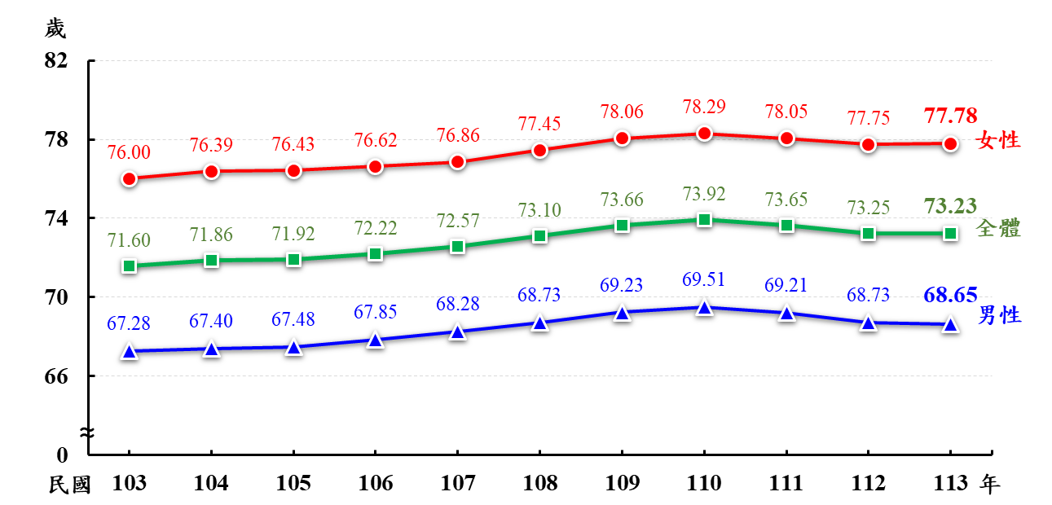

- 按原住民族身分觀察，山地原住民平均壽命為71.77歲，男性為67.04歲，女性為76.31歲，男、女性平均壽命差距為9.27歲。平地原住民平均壽命為74.76歲，男性為70.28歲，女性為79.38歲，男、女性平均壽命差距為9.10歲。就山地、平地原住民之平均壽命差異比較，山地原住民平均壽命較平地原住民少2.99歲，男性少3.24歲，女性少3.07歲，山地原住民無論在全體、男性或女性之平均壽命皆低於平地原住民（詳表2）。
- 長期而言，山地原住民平均壽命於111年及112年略降外，長期大致呈增加現象，自103年之69.62歲上升至113年之71.77歲（+2.15歲）；而平地原住民平均壽命除105年、111年、112年及113年略降外，長期亦呈上升趨勢，自103年之73.78歲增加至113年之74.76歲（+0.98歲）（詳圖2）。
表2 我國原住民族平均壽命
民國113年 單位：歲
身分別 | 全體 | 男性  (1) | 女性  (2) | 差距  (3)=(2)-(1)
原住民族 | 73.23 | 68.65 | 77.78 | 9.13
山地原住民(a) | 71.77 | 67.04 | 76.31 | 9.27
平地原住民(b) | 74.76 | 70.28 | 79.38 | 9.10
山地與平地差距(c)=(a)-(b) | -2.99 | -3.24 | -3.07
說明：113年原住民族平均壽命係利用111-113三年原住民族人口資料合併編算。

圖2 歷年我國山地及平地原住民平均壽命
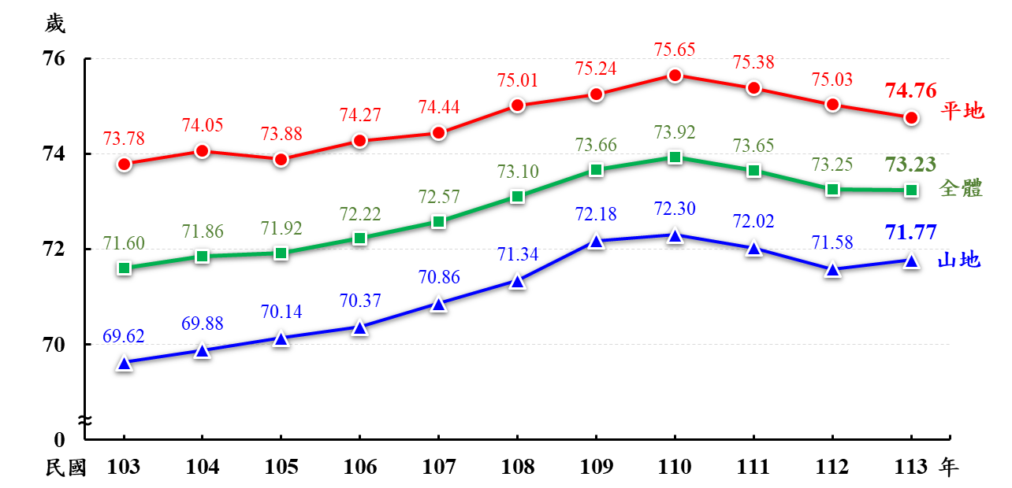
- 原住民族與全體國民之平均壽命差距比較
- 觀察113年原住民族與全體國民平均壽命之差距，原住民族平均壽命較全體國民少7.54歲，男性少8.77歲，女性少6.52歲。就身分別觀察，山地原住民較全體國民平均壽命少9.00歲，男性少10.38歲，女性少7.99歲；平地原住民較全體國民平均壽命少6.01歲，男性少7.14歲，女性少4.92歲（詳表3）。
表3 原住民族與全體國民平均壽命之比較
民國113年 單位：歲
身分別 | 平均壽命 |  |  | 平均壽命差距
身分別 | 全體 | 男性 | 女性 | 全體 | 男性 | 女性
全體國民 | 80.77 | 77.42 | 84.30 | - | - | -
原住民族 | 73.23 | 68.65 | 77.78 | -7.54 | -8.77 | -6.52
山地原住民 | 71.77 | 67.04 | 76.31 | -9.00 | -10.38 | -7.99
平地原住民 | 74.76 | 70.28 | 79.38 | -6.01 | -7.14 | -4.92
說明：平均壽命差距＝各列原住民族平均壽命－全體國民平均壽命。

- 歷年原住民族與全體國民平均壽命之差距，大致呈波動下降趨勢，自103年之8.24歲，降至113年之7.54歲（詳表4、圖3）。
- 就性別觀察，男、女性原住民族之平均壽命與全體國民之差距亦呈波動下滑現象，男性差距由103年之9.44歲下降至113年之8.77歲，女性差距亦由103年之7.19歲下降至113年之6.52歲。長期而言，我國原住民族與全體國民之平均壽命差距，不論是全體、男性或女性皆呈縮小的趨勢（詳表4、圖3）。
- 原住民族與全體國民平均壽命差距，由111年之6.19歲升至113年之7.54歲，應與113年全體國民平均壽命較上年增加，而原住民族平均壽命則因採三年資料合併編算，受111年COVID-19疫情死亡人數影響，其平均壽命尚未回升有關。觀察歷年編算結果，原住民族與全體國民平均壽命之差距，整體仍呈下降趨勢。

表4 歷年原住民族與全體國民平均壽命之比較─按性別分
單位：歲
年別 | 全體國民(1) |  |  | 原住民族(2) |  |  | 差距(3)=(2)-(1)
年別 | 全體 | 男性 | 女性 | 全體 | 男性 | 女性 | 全體 | 男性 | 女性
103年 | 79.84 | 76.72 | 83.19 | 71.60 | 67.28 | 76.00 | -8.24 | -9.44 | -7.19
104年 | 80.20 | 77.01 | 83.62 | 71.86 | 67.40 | 76.39 | -8.34 | -9.61 | -7.23
105年 | 80.00 | 76.81 | 83.42 | 71.92 | 67.48 | 76.43 | -8.08 | -9.33 | -6.99
106年 | 80.39 | 77.28 | 83.70 | 72.22 | 67.85 | 76.62 | -8.17 | -9.43 | -7.08
107年 | 80.69 | 77.55 | 84.05 | 72.57 | 68.28 | 76.86 | -8.12 | -9.27 | -7.19
108年 | 80.86 | 77.69 | 84.23 | 73.10 | 68.73 | 77.45 | -7.76 | -8.96 | -6.78
109年 | 81.32 | 78.11 | 84.75 | 73.66 | 69.23 | 78.06 | -7.66 | -8.88 | -6.69
110年 | 80.86 | 77.67 | 84.25 | 73.92 | 69.51 | 78.29 | -6.94 | -8.16 | -5.96
111年 | 79.84 | 76.63 | 83.28 | 73.65 | 69.21 | 78.05 | -6.19 | -7.42 | -5.23
112年 | 80.23 | 76.94 | 83.74 | 73.25 | 68.73 | 77.75 | -6.98 | -8.21 | -5.99
113年 | 80.77 | 77.42 | 84.30 | 73.23 | 68.65 | 77.78 | -7.54 | -8.77 | -6.52
說明：1.全國平均壽命：採當年基礎人口資料編算。
2.原住民族平均壽命：採三年合併人口方式編算，113年原住民族平均壽命係利用111-113三年合併原住民族人口資料編算。
3.另關於原住民族與全體國民平均壽命之差距，由111年之6.19歲升至113年之7.54歲，應與全體國民平均壽命較上年增加，而原住民族平均壽命因以三年基礎人口資料合併編算，受111年COVID-19疫情死亡人數影響，其平均壽命尚未回升有關。

圖3 歷年原住民族與全體國民平均壽命之差距值
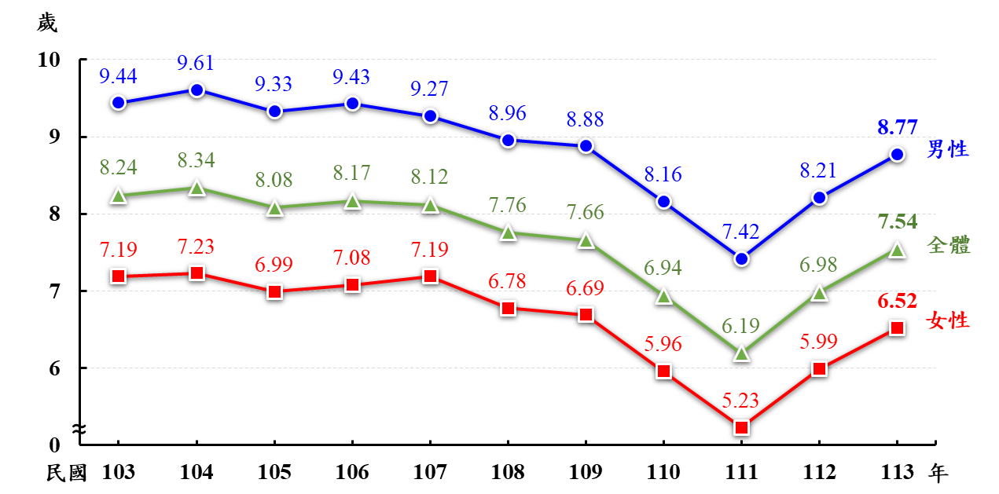
說明：差距值＝全體國民平均壽命-原住民族平均壽命。

- 原住民族與全體國民之年齡別平均餘命差距比較
就10歲年齡別觀察原住民族與全體國民平均餘命之差距，113年零歲平均餘命差距為7.54歲，60歲差距則降為4.34歲，80歲差距再降為1.84歲。男性之零歲平均餘命差距達8.77歲，60歲差距則降為4.59歲，80歲差距再降為1.65歲。女性之零歲平均餘命差距為6.52歲，60歲差距降為4.59歲，80歲差距再降為2.35歲。顯示原住民族與全體國民間之平均餘命差距，無論是原住民族全體、男性或女性，均有隨年齡增長而逐漸縮小現象。
觀察原住民族與全體國民平均餘命各年齡別之差距，在30歲之後開始大幅縮減，每10歲差距縮小0.49歲至1.30歲之間；男性亦是在30歲之後差距開始大幅縮減，每10歲差距縮小0.65歲至1.48歲之間；而女性則在40歲之後差距開始大幅縮減，每10歲差距縮小0.57歲至1.28歲之間（詳表5）。

表5 原住民族與全體國民平均餘命之比較─按性別、10歲年齡別分
民國113年 單位：歲
年齡別 | 全體國民(1) |  |  | 原住民族(2) |  |  | 差距(3)=(2)-(1)
年齡別 | 全體 | 男性 | 女性 | 全體 | 男性 | 女性 | 全體 | 男性 | 女性
0 | 80.77 | 77.42 | 84.30 | 73.23 | 68.65 | 77.78 | -7.54 | -8.77 | -6.52
10 | 71.23 | 67.92 | 74.72 | 63.93 | 59.44 | 68.37 | -7.30 | -8.48 | -6.35
20 | 61.40 | 58.11 | 64.85 | 54.19 | 49.81 | 58.49 | -7.21 | -8.30 | -6.36
30 | 51.69 | 48.47 | 55.06 | 44.64 | 40.39 | 48.76 | -7.05 | -8.08 | -6.30
40 | 42.08 | 38.96 | 45.33 | 35.52 | 31.53 | 39.31 | -6.56 | -7.43 | -6.02
50 | 32.95 | 30.11 | 35.87 | 27.41 | 24.04 | 30.42 | -5.54 | -6.07 | -5.45
60 | 24.44 | 22.08 | 26.79 | 20.10 | 17.49 | 22.20 | -4.34 | -4.59 | -4.59
70 | 16.56 | 14.81 | 18.20 | 13.42 | 11.70 | 14.57 | -3.14 | -3.11 | -3.63
80 | 9.72 | 8.58 | 10.68 | 7.88 | 6.93 | 8.33 | -1.84 | -1.65 | -2.35

參、結論
- 113年原住民族平均壽命為73.23歲，較103年增加1.63歲，長期呈上升趨勢
113年原住民族平均壽命為73.23歲，男性為68.65歲，女性為77.78歲，與103年比較，分別增加1.63歲、1.37歲及1.78歲。長期而言，原住民族全體、男性及女性平均壽命皆大致呈增加趨勢。就身分別而言，山地原住民平均壽命71.77歲，平地原住民74.76歲，與103年比較，分別增加2.15歲、0.98歲，平均壽命長期亦呈上升現象。
- 113年原住民族平均壽命較全體國民平均壽命少7.54歲，但兩者差距長期呈縮小趨勢
113年原住民族平均壽命（73.23歲）較全體國民平均壽命（80.77歲）低，但兩者差距由103年之8.24歲降至113年之7.54歲，男性由9.44歲降至8.77歲，女性亦由7.19歲降至6.52歲。長期而言，原住民族與全體國民之平均壽命差距，不論是全體、男性或女性皆有縮小的現象。
- 以10歲年齡別觀察，0歲至40歲間之原住民族與全體國民平均餘命差距較大，之後隨年齡增長而差距逐漸縮小
113年原住民族與全體國民平均餘命之差距，在30歲以前之差距達7歲以上，40歲之差距在6歲以上，80歲以上之差距則小於2歲；其中男性在30歲以前之差距達8歲以上，女性在40歲以前之差距則在6歲以上。
原住民族全體及男性在30歲、女性在40歲之後，平均餘命與全體國民之差距開始大幅縮小，且均隨年齡增長而差距逐漸縮小，顯示原住民族健康不平等的關鍵時期為30歲至40歲，宜著重於其嬰幼兒至青壯年期的醫療照護政策、妥善配置社會資源，並建構健康的家庭與支持環境，以縮短原住民族與全體國民的健康差距、落實我國對健康之基本人權保障。

歷經多次更名和組織調整，103年配合政府組織改造，正式更名為「原住民族委員會」。
因原住民族人口僅約61萬多人，易因各年度年齡別死亡率大幅變動，造成年度間平均餘命波動較大之情形，故原住民族簡易生命表採三年原住民族人口資料合併編製。
因全體、男性、女性平均餘命皆獨立編算，故歷年比較時，全體之變動與男性及女性之變動無關聯性。

